ESERCITAZIONE UML
- Formulazione del “Problem statement” per il caso proposto ordine online bene immateriale: acquisto di un album musicale

B) Diagramma del caso d’uso denominato generale “Gestione Ordini”
- 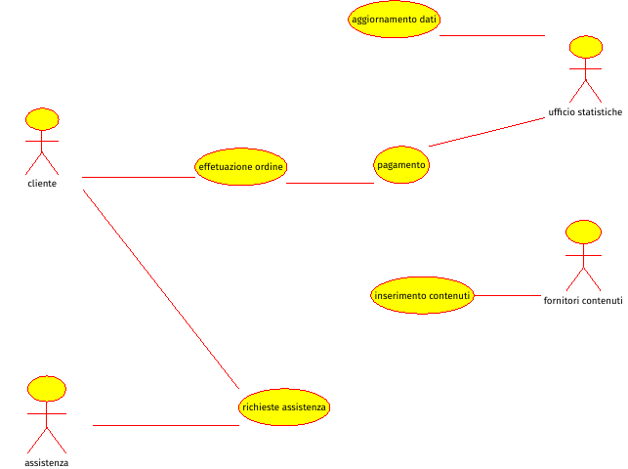
Modello per il caso d’uso “Accettazione Ordine”

CASO D’USO:1 | Nome:  Effetuazione ordine | Data creazione: | 19/11/2020
 |  | Versione: | 1.001
 |  | Data revisione:
Descrizione: | Si inserisce un nuovo ordine raccogliendo i dati del cliente (se non già presenti).  Viene effettuato il pagamento.
Priorità: | alta
Durata: | pochi minuti
Punto di estensione:
Estende:
Use Case inclusi | Pagamento, Ricezione bene
Attore primario: | Cliente
Attori secondari:

Precondizioni: | L’utente deve essere registrato al sito
Postcondizioni: | Lista ordini da pagare si aggiorna
Innesco:
Scenario principale: | - L’utente visualizza l’elemento che vuole acquistare  - L’utente conferma l’ordine  - Se l’utente non è registrato... [A1]  - L’utente inserisce i dati per il pagamento  - Viene verificata l’istanza di pagamento  - Se non è valida... [Scenario di Errore]  - L’utente conferma l’ordine  - L’utente riceve il bene al suo indirizzo email
Scenario alternativo A1 | - L’utente inserisce Nome, Cognome, indirizzo email e password  - Si continua al passo 4
Scenario di Errore | - Messaggio di errore riguardante il metodo di pagamento  - Si continua al passo 4
Note:
Riferimento:

- Modello per il caso d’uso “Valorizzazione Ordini”
- Diagramma di attività

